新 书 推 荐

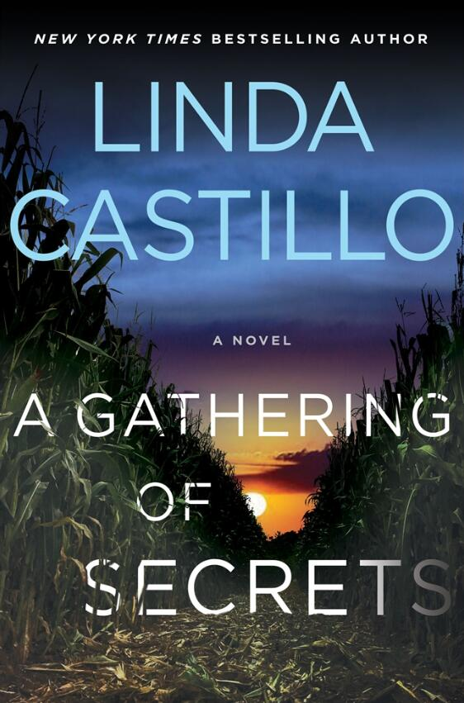
中文书名：《秘密聚会》
英文书名：A GATHERING OF SECRETS (Kate Burkholder series book 10)
作 者：Linda Castillo
出 版 社：St. Martin
代理公司：ANA/Nina Yang
页 数：320页
出版时间：2018年7月
代理地区：中国大陆、台湾
审读资料：电子稿
类 型：惊悚悬疑

内容简介：

一座历史久远的谷仓在午夜焚毁殆尽，凯特·伯克霍尔德警长（Kate Burkholder）奉命调查此案。起初，火灾看起来像是一起意外，然而当18岁的丹尼尔·金格里奇的尸体惊现谷仓——并证实是被活活烧死的——凯特怀疑这是一起凶杀案。但是谁会杀掉这个讨人喜欢又勤奋的阿米什人呢？随着凯特调查的深入，丹尼尔黑暗的一面也随之浮出水面。他是一个性侵犯者。他的受害者以不敢指证他的阿米什女性为主。现在，终于有人站出来阻止了他，但是这个人究竟是谁呢？他侵害的女性？她们的男朋友？还是她们的父母？

凯特调查了一众嫌疑人，她自己也面临着暴力过去的威胁和不堪设想的危险。

作者简介：

琳达·卡斯蒂略（Linda Castillo）著有《纽约时报》（New York Times）畅销的凯特·伯克霍尔德（Kate Burkholder）系列侦探小说，该系列的《向沉默起誓》（Sworn to Silence）最近被改编为电影《阿米什谋杀》（An Amish Murder）。琳达曾荣获众多行业奖项，其中包括国际惊悚作家协会颁发的最佳精装小说奖（International Thriller Writers for Best Hardcover）、达芙妮·杜·莫利耶卓越奖（Daphne du Maurier Award of Excellence）及RITA 提名。卡斯蒂略不仅热爱写作，而且热爱骑马。目前，她同丈夫定居于德克萨斯州。

谢谢您的阅读！
请将回馈信息发至：
杨娜（Nina Yang)
安德鲁·纳伯格联合国际有限公司北京代表处
北京市海淀区中关村大街甲59号中国人民大学文化大厦1705室，100872
电 话：010-82504506
传 真：010-82504200
Email: Nina@nurnberg.com.cn
网 址: http://www.nurnberg.com.cn
新浪微博：http://weibo.com/nurnberg
豆瓣小站：http://site.douban.com/110577/
微信订阅号：安德鲁书讯


